Django管理员登录与登出

首先是前端页面

1. login.html(登录页面）-----账号密码正确登录---->manage.html（数据库增删改查页面）---登出--->login.html
2. 若直接进入manage.html---判断是否登录--->否-->login.html

-->是-->manage.html

1：创建中间件MuseumMiddleware.py

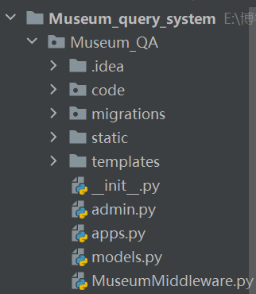

在django官网上查找中间件代码

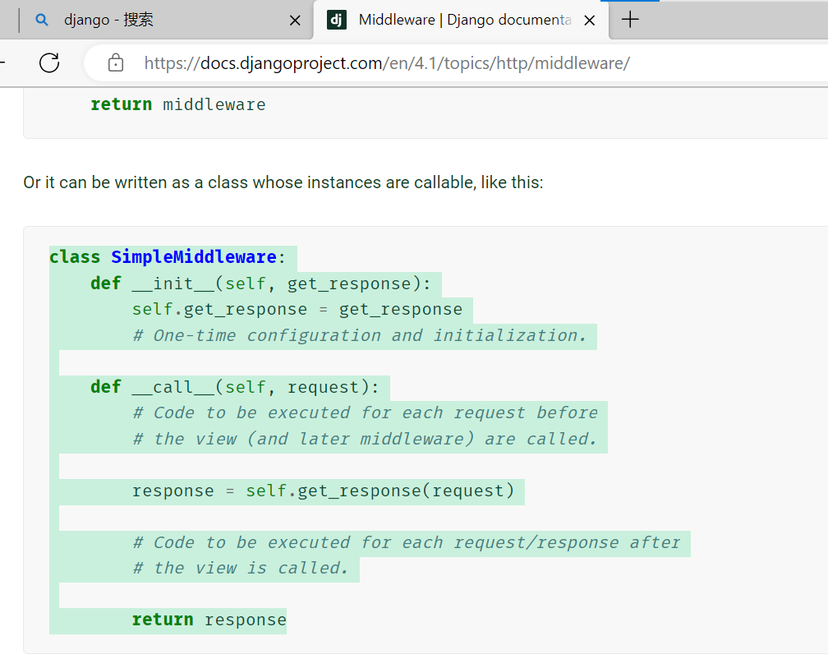

复制到py文件

找到setting文件

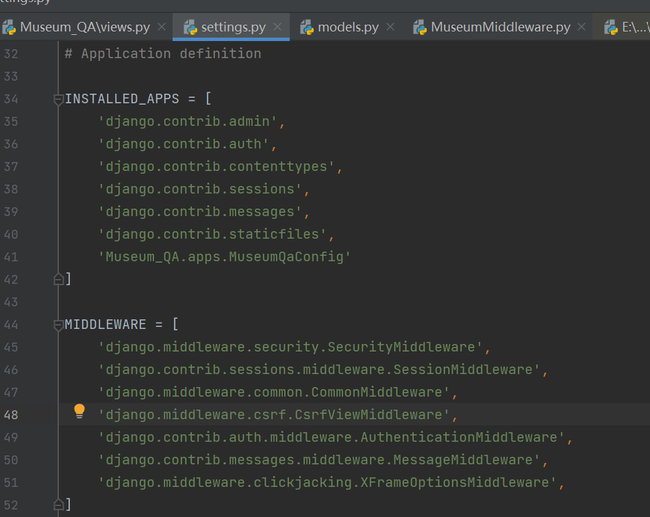

涉及到的中间件

把创建的中间件注册进去



添加一下测试语句

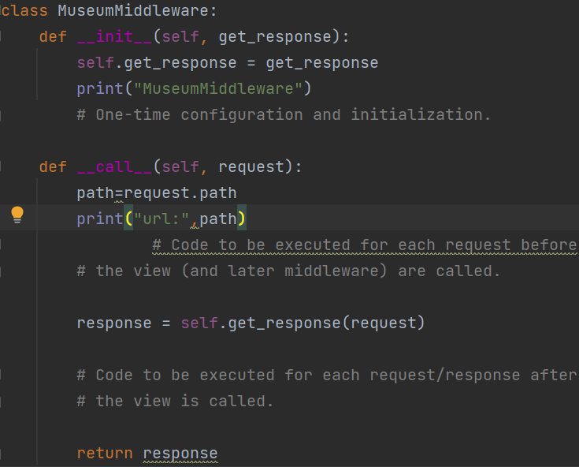

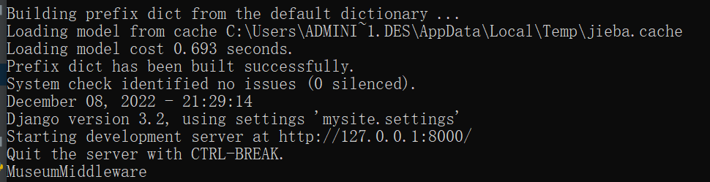

说明中间件被启用了

（因为我们已经注册了中间件，所以无论访问哪个url地址，这个中间件都会被路过，都在一个中间件应用）

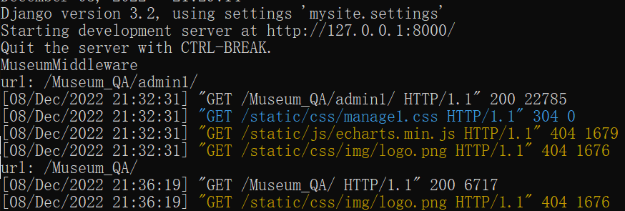

__init__启动时调用一次就不会调用了，可以看到只打印了一次MuseumMiddleware

__call__做拦截，每次请求都会执行

管理员登录页面

在view.py里面 admin是管理员登录函数 admin_logout是登出函数

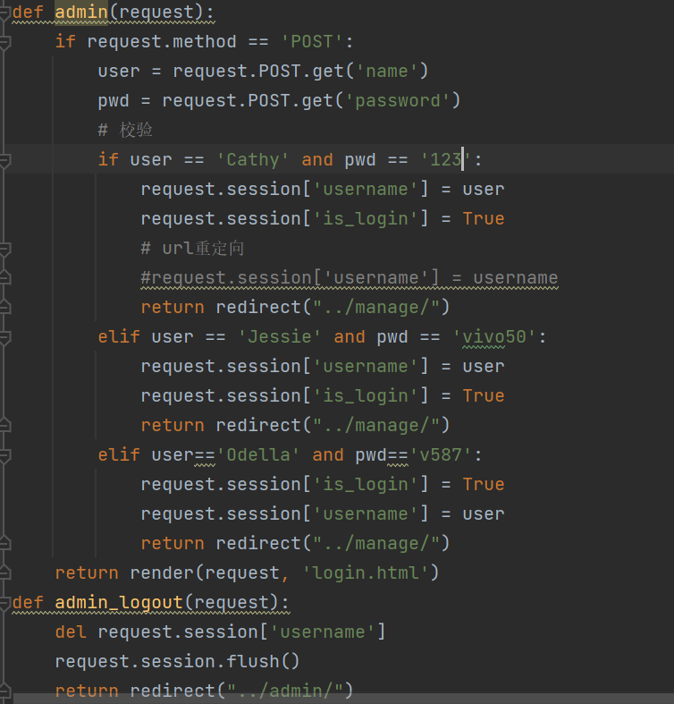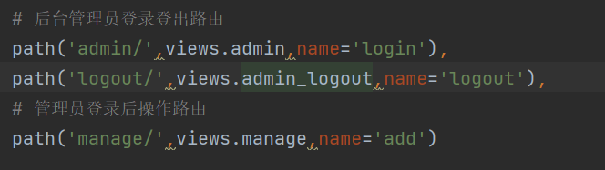urls.py

中间体文件

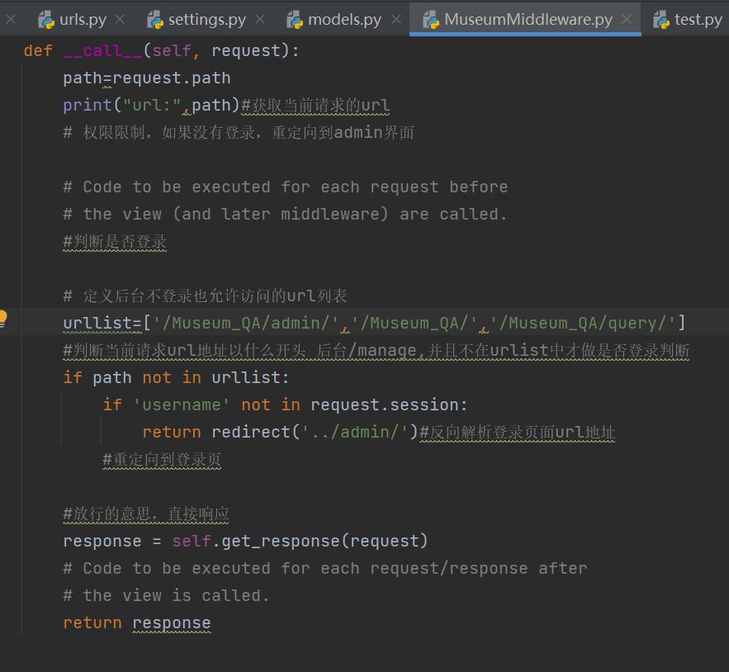

中间体代码的意思是：如果网址为/Museum_QA/admin/'或'/Museum_QA/'（对应系统首页、查询界面、管理员登录界面）则放行

如果是想访问其他网址 后台管理/Museum_QA/manage/ 则需要进行是否登录判断

在admin函数中，设置了三个用户，登录时将session[‘username’]赋值

因此如果没有username这个key则会重定向到我们的登录界面

登出是会将username删除，session清空。

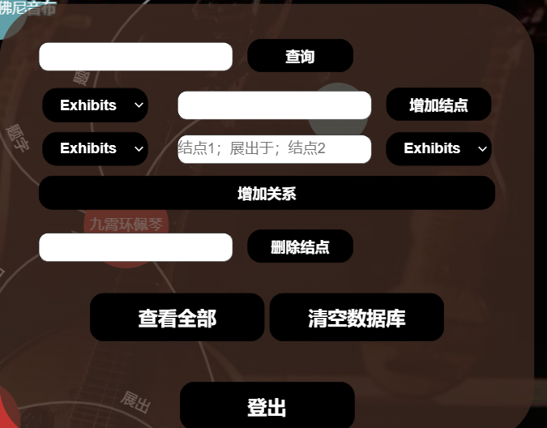登出页面，以及html

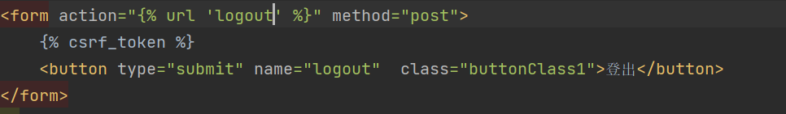

登出是调用logout 这里对应的是urls.py 找到映射后进入view文件的admin_logout函数清空session，完成登出操作

此时 网址想单独进入后台管理员页面则被禁止。